ZELENA ČISTKA
-jedan dan za čisti okoliš

21. TRAVNJA 2012.
HRVATSKA AKCIJA ČIŠĆENJA OKOLIŠA

PRIKLJUČITE SE AKCIJI U SVOM MJESTU (PLAŽE, ULICE, ŠKOLE, VRTIĆI, PARKOVI) I UČINITE DOBRO DJELO.
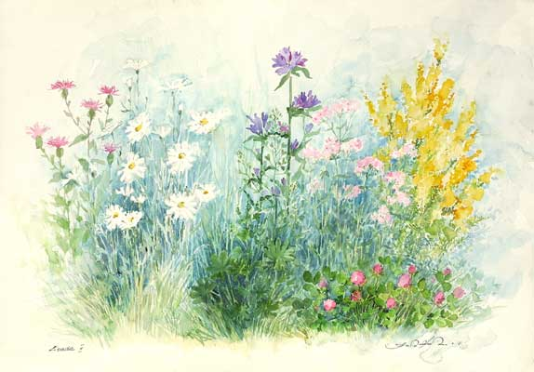
AKTIVNOST POKRENULA UDRUGA ŽMERGO, OPATIJA

akvarel Ankice Verhas

